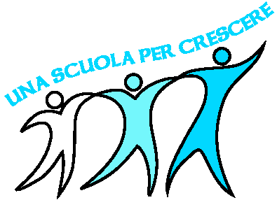 | ISTITUTO COMPRENSIVO STATALE  “Giovanni ARPINO”  Scuola dell’Infanzia - Primaria - Secondaria di I° grado  Sede: Via Giansana, 37 12048 - SOMMARIVA DEL BOSCO (CN)  Tel 0172 54136 – 54137  Ambito Territoriale n.19 CN3  e-mail: cnic817008@istruzione.it e-mail certificata: cnic817008@pec.istruzione.it  C.F.: 91020950043 URL: http://www.istitutogiovanniarpino.edu.it  Codice univoco per fatturazione: UF526B Codice iPA istsc_cnic817008

Al Dirigente Scolastico
dell’I. C. di Sommariva del Bosco

PROGETTO DI OSSERVAZIONE IN CLASSE

Progetto di osservazione/intervento nella classe ___________________________

Alunno/a ________________________________________________________________________

● Durata del percorso (inizio e fine) __________________________________________________
● Giorno ed orario di accesso richiesti ________________________________________________
● Tipologia di intervento __________________________________________________________
● Motivo dell’osservazione _________________________________________________________
● Modalità dell’osservazione _______________________________________________________

_______________, lì ____ / ____ /_________

Firma Terapista/Specialista

____________________________________

I genitori dell’alunno/a ___________________________________ per presa visione e per consenso

Firma*
___________________________________

Firma*
____________________________________

*Qualora la domanda sia firmata da un solo genitore: il sottoscrivente, consapevole delle conseguenze amministrative e penali per chi rilasci dichiarazioni non corrispondenti a verità, ai sensi del DPR 445/2000, dichiara di aver effettuato la presente richiesta in osservanza delle disposizioni sulla responsabilità genitoriale di cui agli artt. 316, 337 ter e 337 quater del Codice Civile, che richiedono il consenso di entrambi i genitori.

